1Stateflow Hybrid System建模要点
- 对于stateflow某一local变量，可以用data_dot的形式来表示该变量关于仿真时间的导数，但首先要在模型资源管理器中设置该数据的更新方法为continuous，并且类型设置为double。
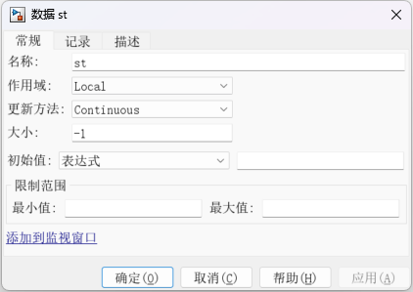

- 图属性的更新方法是continuous（连续）。
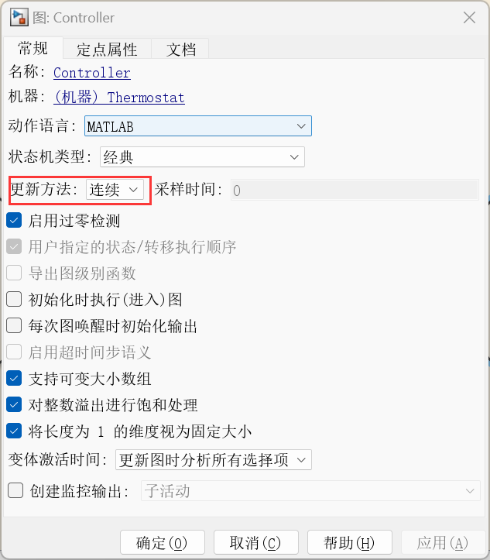

3、在state中的动作可以写导数来建立关于仿真时间变化的数学模型。
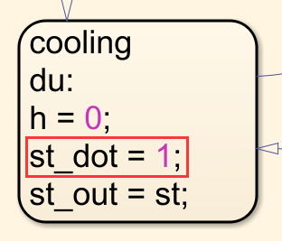

2恒温器
模型主体由一个恒温控制器的stateflow图和温度变化率的控制流图组成，根据PPT中给出的数学模型构建恒温控制器的stateflow图。
另外输入变量的temperature是一个随仿真时间和受控制器影响的变量，所以需要构建一个温度变化率的微分仿真，这一部分用控制逻辑来实现：
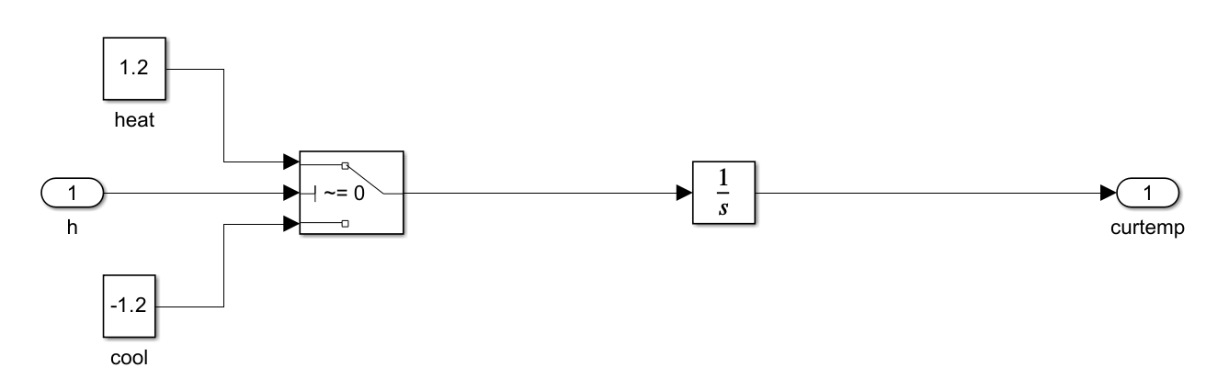
温度的变化为线性变化，温度的初始值在积分模块的面板中设置。
下面是仿真的结果：
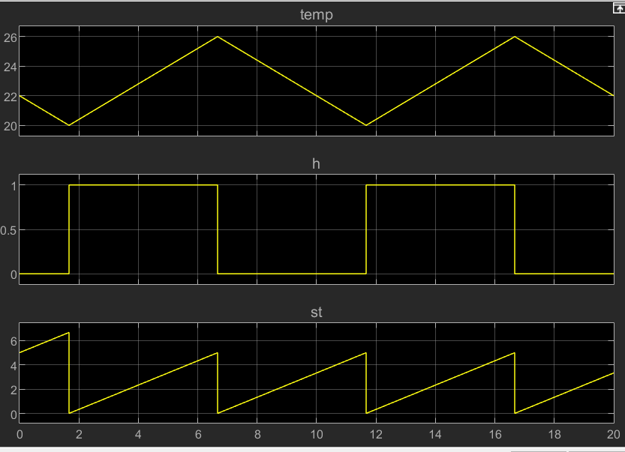

3计时器
模型的主体是由一个计时器的stateflow图组成，根据PPT的数学模型构建该计时器。
下面是仿真的结果：
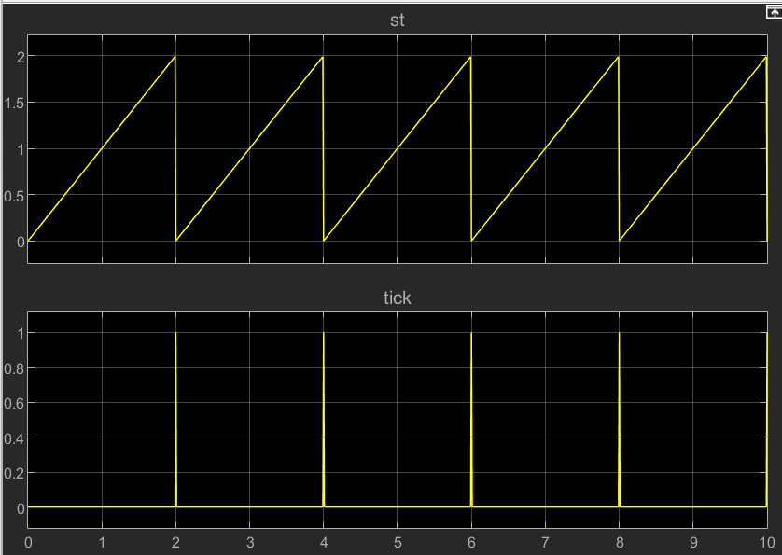

4弹力球
模型的主体是由一个弹力球的stateflow图组成，根据PPT的数学模型构建该弹力球模型。
需要注意的细节是，在转移条件中y<=0而非y==0，否则仿真会出现错误，这实际上是一个边沿检测。也可以用simulink自带的falling函数实现。
下面是仿真的结果：

